


Efetuar Retirada de Hidrômetro
Esta funcionalidade tem como objetivo registrar no sistema as retiradas do cadastro de hidrômetros com base em uma Ordem de Serviço (O.S.). Ela pode ser acessada via Menu de Sistema por dois caminhos:
- GSAN > Atendimento ao Público > Hidrômetro > Efetuar Retirada de Hidrômetro.
- GSAN > Micromedição > Hidrômetro > Efetuar Retirada de Hidrômetro.
Além disso, a opção pode ser chamada pela funcionalidade que encerra a ordem de serviço, conforme vemos AQUI.
Feito isso, o sistema visualiza a tela abaixo:

Observação
Informamos que os dados exibidos nas telas a seguir são fictícios, e não retratam informações de clientes.
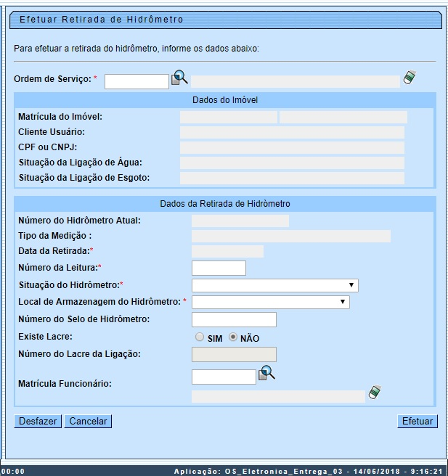
O procedimento de retirar os hidrômetros do cadastro pode ser chamado pela funcionalidade que encerra a Ordem de Serviço. Neste caso, o número da ordem é exibido e não é permitida alteração. Caso tenha acessado a funcionalidade direto pelo Menu, informe obrigatoriamente o número da ordem e os demais campos que julgar necessários (para detalhes sobre o preenchimento dos campos clique AQUI).
Atenção: informado o número da ordem de serviço, os campos do quadro Dados do Imóvel são preenchidos automaticamente, bem como os campos Número do Hidrômetro Atual, Tipo da Medição e Data da Retirada. Por solicitação da Casal, os hidrômetros cadastrados possuem um novo formato de numeração: 5×7.
Feito isso, clique em . O sistema realiza algumas validações:
- Validar Ordem de Serviço:
  - Caso não exista a Ordem de Serviço, o sistema exibe a mensagem: Ordem de Serviço inexistente.
  - Caso o serviço associado à Ordem de Serviço não corresponda à Retirada de Hidrômetro, o sistema exibe a mensagem: Serviço associado à ordem de serviço não corresponde à Retirada de Hidrômetro.
  - Caso a Ordem de Serviço tenha sido informada via Menu e a situação da Ordem de Serviço não esteja encerrada por execução, o sistema exibe a mensagem: Esta Ordem de Serviço está <xxxxxx>.
  - Caso a Ordem de Serviço tenha sido informada via Menu e a situação da Ordem de Serviço esteja encerrada sem ser por execução, e o tipo de encerramento da ordem de serviço esteja com o indicador diferente de execução, o sistema exibe a mensagem: Esta Ordem de Serviço está encerrada porém não foi executada.
- Verificar situação do imóvel:
  - Caso a situação do imóvel não seja ativa, o sistema exibe a mensagem: Imóvel <xxxxxxx> associado à ordem de serviço não está ativo.
- Verificar a Situação de Água ou Esgoto:
  - Caso o tipo de medição informado seja igual a POÇO e a situação da ligação de esgoto do imóvel esteja diferente de LIGADO, LIGADO FORA DE USO, ou TAMPONADO, o sistema exibe a mensagem: Situação da Ligação de Esgoto do Imóvel <xxxxxxx> está inválida para efetuar a retirada de hidrômetro no Poço, a situação do esgoto deve ser Ligado, Ligado Fora de Uso ou Tamponado.
  - Caso Contrário, o tipo de medição selecionado seja igual a LIGAÇÃO DE ÁGUA e a situação da ligação de água do imóvel esteja diferente de LIGADO, LIGADO EM ANÁLISE, ou CORTADO, o sistema exibe a mensagem: Situação da Ligação de Água do Imóvel <xxxxxx> está inválida para efetuar a instalação de hidrômetro na Ligação de Água, a situação do Água deve ser Ligado ou Cortado.
- Verificar a Existência de Hidrômetro no Imóvel/Ligação de água:
  - Caso o tipo de medição informada seja igual a POÇO e não exista hidrômetro instalado no imóvel, o sistema exibe a mensagem: Imóvel não tem hidrômetro instalado no imóvel para o tipo de medição POÇO.
  - Caso Contrário, o tipo de medição selecionado seja igual a LIGAÇÂO DE ÁGUA e não exista hidrômetro instalado na ligação de água, o sistema exibe a mensagem: Imóvel não tem hidrômetro instalado no imóvel para o tipo de medição LIGAÇÃO DE ÁGUA.
- Verificar Sucesso da Transação:
  - Caso o código de retorno da operação efetuada no banco de dados seja diferente de zero, o sistema exibe a mensagem conforme o código de retorno; caso contrário, exibe a mensagem: Retirada do Hidrômetro para <xxxxx> no imóvel <xxxxxx> efetuada com sucesso.
  - Validar Leitura Informada:
    - Caso a leitura informada seja menor que a leitura obtida, o sistema exibe a mensagem: Leitura informada não deve ser menor que a leitura obtida do hidrômetro <xxxxxxx>.
- Atualização realizada por outro usuário:
  - Caso o usuário esteja tentando atualizar uma ligação de água ou um hidrômetro e estes já tenham sido atualizados durante a manutenção corrente, o sistema exibe a mensagem: Esse(s) registro(s) foi(ram) atualizado(s) ou removido(s) por outro usuário durante a operação. Realize uma nova manutenção.
- Verificar Existência do Tipo de Débito:
  - Caso exista o tipo de débito no tipo de serviço associado à ordem de serviço informada, o sistema exibe e solicita dados obrigatórios para inclusão do débito a cobrar.
- Validar Motivo da Não Cobrança:
  - Caso o motivo da não cobrança seja selecionado e o usuário não possua senha especial, o sistema exibe a mensagem: Motivo da Não cobrança não deve ser selecionado.
- Validar Percentual de Cobrança:
  - Caso o percentual de abatimento selecionado seja diferente de 100% e o usuário não possua senha especial, o sistema exibe a mensagem: Percentual de Cobrança do Débito deverá ser 100%.
- Validar Quantidade de Parcelas:
  - Caso a quantidade de parcelas informadas seja maior que o número máximo de parcelas permitidas para financiamento e o usuário não possua senha especial, o sistema exibe a mensagem: Quantidade de Parcelas informada não pode ser superior a « xxx».
- Ajustes nas opções Efetuar Substituição de Hidrômetro e Efetuar Retirada de Hidrômetro:
  - Criado o indicador Bloquear Situação para Encerramento OS Seletiva de Substituição/Retirada Hidrômetro, para que o usuário possa definir as situações que serão disponibilizadas para a lista do atributo Situação de Hidrômetro.
  - O objetivo é tornar indisponível (não aparecer na lista), a situação de hidrômetro DISPONÍVEL.
  - Se for escolhida a opção EM MANUTENÇÃO, para o atributo Situação de Hidrômetro, o Local de Armazenagem ficará protegido e será selecionado o local LABORATORIO DE HIDROMETRO.
A funcionalidade permite que o parcelamento de serviços possa ser informado/executado por qualquer usuário, sem a necessidade de possuir a permissão especial Alterar Dados da Cobrança de Serviços.
Por solicitação da CAERN, a funcionalidade de Efetuar Retirada de Hidrômetro foi alterada, para que seja incluída a possibilidade de retirar o hidrômetro para medir esgoto e as regras necessárias para este fim. O sistema deve validar qual o tipo de referência do registro de atendimento para o hidrômetro a ser retirado.

Encerrar Ordem de Serviço para: Efetuar Retirada de Hidrômetro
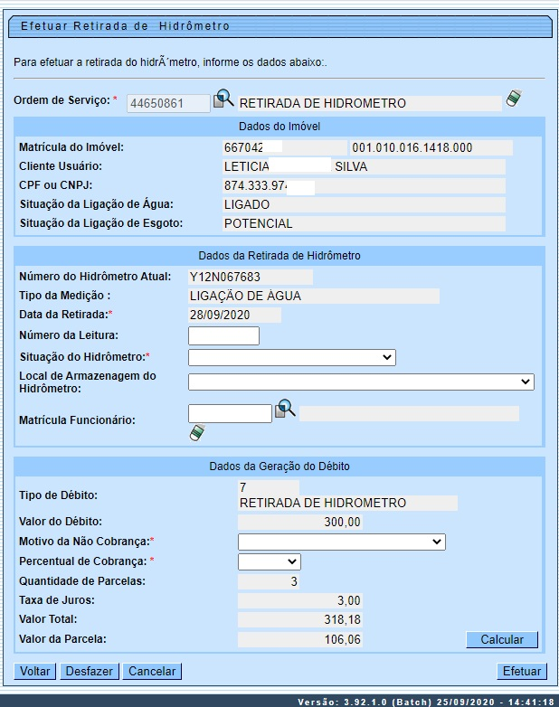
Caso a quantidade de parcelas que o cliente deseja parcelar o Valor Sugerido do serviço tenha sido informada na Inserir Registro de Atendimento, aqui no encerramento, a ordem de serviço aparece com os campos do quadro Dados da Geração do Débito visualizados, com destaque para o campo Quantidade de Parcelas, definida durante a abertura do registro de atendimento. Essa definição pode ser feita por qualquer empresa que esteja parametrizada para informar a quantidade de parcelas do débito a cobrar na abertura do registro de atendimento, apenas para serviços que geram débitos a cobrar.

Efetuar Retirada de Hidrômetro - CAGEPA
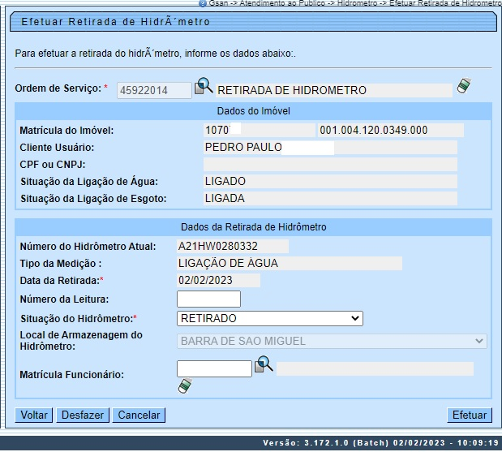

Para a CAGEPA, o campo Situação do Hidrômetro exibe as opções RETIRADO e EXTRAVIADO. Já o campo Local de Armazenagem do Hidrômetro é exibido preenchido e bloqueado, caso o local de armazenagem da unidade organizacional da matrícula do usuário esteja preenchido. Caso contrário, o campo exibe o local onde o hidrômetro está registrado.

Preenchimento dos Campos
Campo | Orientações para Preenchimento
Ordem de Serviço | Campo obrigatório - Informe o número da Ordem de Serviço, ou selecione clicando no botão , link Pesquisar Ordem de Serviço, ao lado do campo. O nome do serviço será exibido ao lado do campo.  Para apagar o conteúdo do campo, clicar no botão ao lado do campo em exibição. Ao ser informada a ordem de serviço, os campos do quadro Dados do Imóvel são preenchidos automaticamente. Além deles, são preenchidos automaticamente os campos Número do Hidrômetro Atual, Tipo da Medição e Data da Retirada.
Matrícula do Imóvel | A matrícula do imóvel é exibida e não é permitida alteração.
Cliente Usuário | O cliente usuário é exibido e não é permitida alteração.
CPF ou CNPJ | O CPF/CNPJ é exibido e não é permitida alteração.
Situação da Ligação de Água | A Situação da Ligação de Água é exibida e não é permitida alteração.
Situação da Ligação de Esgoto | A Situação da Ligação de Esgoto é exibida e não é permitida alteração.
Número do Hidrômetro Atual | Será exibido pelo sistema e não é permitida alteração.
Tipo da Medição | Caso seja Micromedidor, será exibido o número do hidrômetro e não é permitida alteração.  Caso seja Macromedidor, será exibido o tombamento do hidrômetro e não é permitida alteração.
Data da Retirada | Campo obrigatório - Esta data é a de execução da Ordem de Serviço e não é permitida alteração.
Número da Leitura | Informe o número da leitura registrada no hidrômetro no momento da retirada.
Situação do Hidrômetro | Selecione uma das opções disponibilizadas pelo sistema.
Local de Armazenagem do Hidrômetro | Selecione uma das opções disponibilizadas pelo sistema.
Número do Selo de Hidrômetro | Informe, com ate doze dígitos.
Existe Lacre | Selecione, entre Sim ou Não. Caso positivo, o campo Número do Lacre da Ligação é habilitado para preenchimento.
Número do Lacre da Ligação | Informe, com ate doze dígitos.
Matrícula do Funcionário | Informe a matrícula do funcionário responsável pela retirada do hidrômetro ou clique em para Pesquisar Funcionário.
Quadro Débitos do Imóvel:
Tipo do Débito | Campo preenchido automaticamente a partir de informações da ordem de serviço.
Valor do Débito | Campo preenchido automaticamente a partir de informações da ordem de serviço.
Motivo da Não Cobrança | Selecione, da lista disponibilizada pelo sistema, um motivo para a não cobrança dos valores do serviço.
Percentual de Cobrança | Selecione, da lista disponibilizada pelo sistema, um percentual de cobrança dos valores do serviço.
Quantidade de Parcelas | Campo preenchido automaticamente a partir de informações da ordem de serviço.
Taxa de Juros | Campo preenchido automaticamente a partir de informações da ordem de serviço.
Valor Total | Campo preenchido automaticamente a partir de informações da ordem de serviço.
Valor da Parcela | Campo preenchido automaticamente a partir de informações da ordem de serviço.

Funcionalidade dos Botões
Botão | Descrição da Funcionalidade
 | Ao clicar neste botão, o sistema permite consultar o conteúdo do campo, link Pesquisar Ordem de Serviço.
 | Ao clicar neste botão, o sistema permite apagar o conteúdo do campo.
 | Ao clicar neste botão, o sistema desfaz os últimos procedimentos de retirada do hidrômetro.
 | Ao clicar neste botão, o sistema cancela a operação e retorna à tela principal.
 | Ao clicar neste botão, o sistema comanda o processo para efetivação da retirada do hidrômetro na base de dados.

Referências
Efetuar Retirada de Hidrômetro
Gerar Ordem de Serviço

Termos Principais
Hidrômetro
Macromedidor
Micromedidor
Ordem de Serviço
Clique aqui para retornar ao Menu Principal do GSAN.

